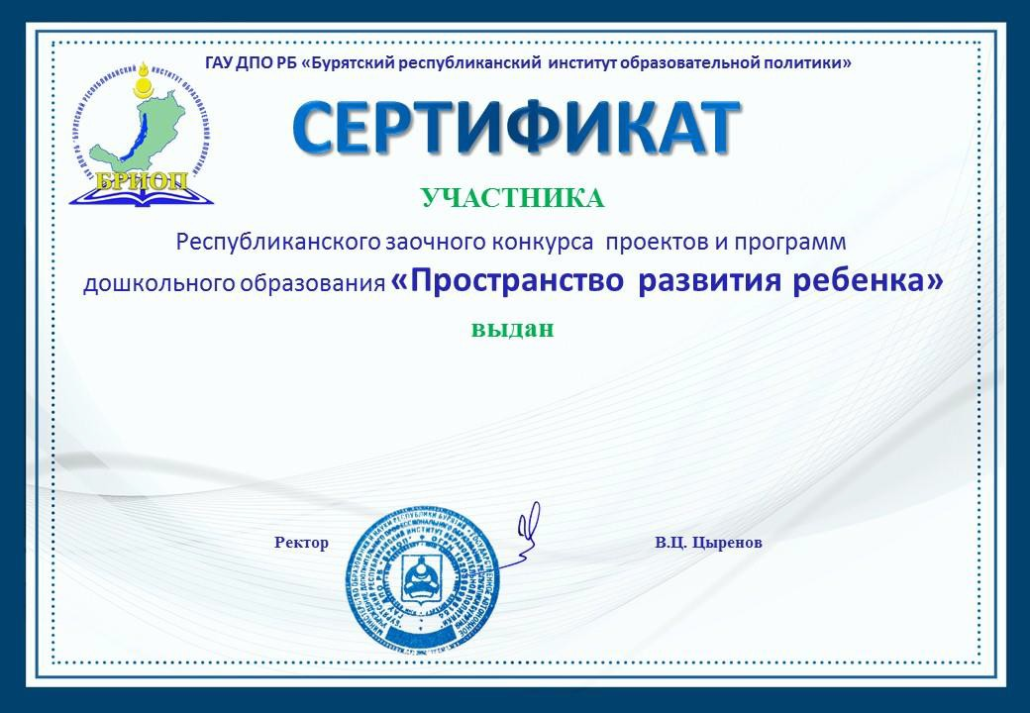

Сапожниковой Светлане Владимировне

за проект «Моя семья»

в номинации

«Пространство коммуникативного и эмоционального развития детей»

(г. Улан-Удэ, май-июнь 2021 г.)